专业课课程教学大纲
SJQU-QR-JW-033（A0）

【养老机构管理与服务】
【Management and service of pension institutions】
一、基本信息
课程代码：【 】
课程学分：【 2 】
面向专业：【养老服务管理】
课程性质：【专业必修课程】
开课院系：健康管理学院养老服务管理专业
使用教材：
教材：【《养老机构管理与服务》，奚伟东、邵文娟，清华大学出版社，2021年第1版】
参考书目：【1.《养老机构服务与管理》，谢培豪，科学出版社，2020年第1版；2.《养老机构服务与管理实务》，江苏民康老年服务中心，东南大学出版社，2017年第1版；3.《养老机构经营管理实用手册》，李传福，世界图书出版公司，2015年第1版】
课程网站网址：无
先修课程：【管理学 0000000（3）、人力资源管理 0000000（2）】
二、课程简介
《养老机构管理与服务》系统、全面阐述养老机构的管理与服务体系，是养老服务与管理专业的重要专业课程。它从管理和服务两个维度全面阐述了养老机构从筹备建设到日常运营过程中面临的管理和服务问题。管理篇概述了我国养老服务机构发展背景、服务定位、类型划分、管理体系的基础上，从建设、岗位设置、行政、人事、财务、后勤、信息化、安全与事故、培训和考核等方面全面介绍了养老机构的管理知识；服务篇在分析养老机构服务内容及体系、入住老人能力评估的基础上，从照护服务、医疗服务、康复服务、膳食服务、心理健康服务、社会工作介入服务等方面全面介绍了养老机构服务方面知识。通过本课程的学习，使学生了解我国养老机构的基本结构及服务功能，同时为学生今后开展养老服务相关产业创业提供了知识储备和基础。
本课程教学总时数32学时，其中理论教学24学时、实践教学8学时。
三、选课建议
学习《养老机构管理与服务》需要比较全面的管理学相关知识和老年健康相关知识，建议安排在养老服务与管理专业第四学年第一学期开设。

四、课程与专业毕业要求的关联性
专业毕业要求 |  | 关联
LO11表达沟通 | LO111 倾听他人意见、尊重他人观点、分析他人需求。
LO11表达沟通 | LO112 应用书面或口头形式，阐释自己的观点，有效沟通。
LO21自主学习 | LO211 能根据需要确定学习目标，并设计学习计划。
LO21自主学习 | L0212 能搜集、获取达到目标所需要的学习资源，实施学习计划、反思学习计划、持续改进，达到学习目标。 | ●
LO31专业能力 | LO311健康评估能力:能全面评估老年人的身心、社会及精神方面的健康状态，具有健康监测、健康风险评估能力。 | ●
LO31专业能力 | LO312专业实践能力:能应用政策法规管理老年事务，以社会工作专业视角及运用专业知识为老年人服务。
LO31专业能力 | LO313评判性思维能力:有质疑精神，具有初步运用评判性思维和决策的能力，能进行逻辑的分析与批判，以保证安全有效的专业实践。
LO31专业能力 | LO314健康教育能力:能确定老年人的健康需求，并采用合适的健康教育策略。
LO31专业能力 | LO315协调管理能力:能协调工作中的各种人际关系,进行老年活动策划、组织老年事务管理。
LO41尽责抗压 | L0411 遵纪守法：遵守校纪校规，具备法律意识。
LO41尽责抗压 | L0412 诚实守信：为人诚实，信守承诺，尽职尽责。
LO41尽责抗压 | LO413 爱岗敬业：了解与专业相关的法律法规，充分认识本专业就业岗位在社会经济中的作用和地位，在学习和社会实践中遵守职业规范，具备职业道德操守。
LO41尽责抗压 | LO414 身心健康，能承受学习和生活中的压力。
LO51协同创新 | L0511 在集体活动中能主动担任自己的角色，与其他成员密切合作，共同完成任务。
LO51协同创新 | L0512 有质疑精神，能有逻辑的分析与批判。
LO51协同创新 | L0513 能用创新的方法或者多种方法解决复杂问题或真实问题。
LO51协同创新 | L0514 了解行业前沿知识技术。
LO61信息应用 | LO611 能够根据需要进行专业文献检索。
LO61信息应用 | LO612 能够使用适合的工具来搜集信息，并对信息加以分析、鉴别、判断与整合。
LO61信息应用 | LO613熟练使用计算机，掌握常用办公软件。
LO71服务关爱 | LO711 爱党爱国：了解祖国的优秀传统文化和革命历史，构建爱党爱国的理想信念。
LO71服务关爱 | LO712 助人为乐：富于爱心，懂得感恩，具备助人为乐的品质。 | ●
LO71服务关爱 | LO713 奉献社会：具有服务企业、服务社会的意愿和行为能力。
LO71服务关爱 | LO714 爱护环境：具有爱护环境的意识和与自然和谐相处的环保理念。
LO81国际视野 | LO811 具备外语表达沟通能力，达到本专业的要求。
LO81国际视野 | LO812 理解其他国家历史文化，有跨文化交流能力。
LO81国际视野 | LO813 有国际竞争与合作意识。
备注：LO=learning outcomes（学习成果）
五、课程目标/课程预期学习成果
序号 | 课程预期  学习成果 | 课程目标 | 教与学方式 | 评价方式
1 | LO21 | 自主学习：具有自主学习的基本能力。能搜集、获取达到目标所需要的学习资源，实施学习计划、反思学习计划、持续改进，达到学习目标。 | 理论讲授、  案例分析 | 纸笔测试
2 | LO312 | 专业实践能力:能应用政策法规管理老年事务，以社会工作专业视角及运用专业知识为老年人服务。 | 理论讲授、  案例分析 | 纸笔测试
3 | LO315 | 协调管理能力:能协调工作中的各种人际关系,进行老年活动策划、组织老年事务管理。 | 理论讲授、  案例分析、  实验、辅导 | 纸笔测试  实验报告
4 | LO61 | 能够根据需要进行专业文献检索。能够使用适合的工具来搜集信息，并对信息加以分析、鉴别、判断与整合。熟练使用计算机，掌握常用办公软件。 | 理论讲授、  案例分析、  学生试验、  教师辅导 | 纸笔测试  实验报告

六、课程内容
序号 | 单元名称 | 知识点 | 能力目标 | 情感目标 | 教学难点 | 理论课时 | 实践课时 | 总课时
1 | 我国养老机构概述  建设管理 | 1.知道我国养老机构发展背景、服务定位、类型、养老机构选址、规划与设计；  2.理解养老机构管理体系、养老机构设立申请与审批的基本过程；  3.说出养老结构品牌建设与推广业务流程。 | 1.领会我国养老结构的类型和今后发展方向；  2.熟悉申请设立养老结构机构建设的完整流程及操作过程。 | 具备尊重老年人，关爱老年人，服务老年患者的基本素养。 | 1.养老结构内部规划与设计；  2.养老机构品牌建设与推广。 | 2 |  | 2
2 | 养老机构岗位设置管理 | 1.知道养老机构组织架构的类型及常用组织结构；  2.理解养老机构行政人员、医护人员、后勤保障人员和其他服务人员岗位设置要求。 | 1.写出养老机构直线职能制组织架构图；  2. 列举养老机构岗位设置人员类型、部门和基本人员设置； | 具备尊重老年人，关爱老年人，服务老年患者的基本素养。 | 1.医护人员岗位设置。 | 2 | 2 | 4
3 | 养老机构行政管理 | 1.知道养老机构行政管理规章制度制定方法和程序、档案管理、采购管理；  2.理解养老机构公文、会议管理的制度和公共关系管理。 | 1.描绘养老机构部门职能架构及内容体系；  2.归纳总结养老机构档案管理制度。 | 具备尊重老年人，关爱老年人，服务老年患者的基本素养。 | 1.养老机构公文及会议管理制度。 | 2
4 | 养老机构人事管理 | 1.知道养老机构员工基本概况包括招聘、培训及健康管理；  2.理解养老机构人事管理基本制度的基本构成和要点。 | 1.归纳比较养老机构人员主要招聘渠道；  2.描述人事管理制度的基本构成。 | 具备尊重老年人，关爱老年人，服务老年患者的基本素养。 | 1.人事管理制度的基本构成和要点。 | 2
5 | 养老机构财务管理 | 1.理解养老机构财务管理的原则、目标、内容和方式及基本环节；2.知道养老机构财务预算、财务控制和财务分析的原则、内容、方法及程序。 | 1.解释养老机构财务管理的原则。 | 具备尊重老年人，关爱老年人，服务老年患者的基本素养。 | 1.养老机构财务分析的原则、内容、方法和基本程序。 | 2
6 | 养老机构后勤管理  和安全管理 | 1.理解养老机构后勤管理的作用和要求；  2.知道养老机构食堂管理和物业管理包含的基本服务内容和管理制度。  3.知道养老机构安全管理制度、意外风险防范和意外事故处理的原则和流程。 | 1.描述影响养老机构入住老人安全的因素、常见事故类型及防范措施。 | 具备尊重老年人，关爱老年人，服务老年患者的基本素养。 | 1.养老机构意外事故纠纷处理措施。 | 2 | 2 | 4
7 | 养老机构信息化管理 | 1.理解养老机构信息化管理的重要性及管理流程；  2.知道养老机构管理常用软件、智能硬件和大数据服务等增值服务；  3.说出养老机构信息化平台构建和软件以及互联网+服务发展方向。 | 1.归纳养老系统软件类型及目前主要软件系统。  2.描述养老机构常用智能硬件及市场情况。 | 具备尊重老年人，关爱老年人，服务老年患者的基本素养。 | 1.养老机构信息化硬件系统构成和功能。 | 2
8 | 养老机构培训与考核管理 | 1.知道养老机构培训的目的、原则、内容、类型、组织、计划和实施及评估；  2.理解考核的目标、考核指标制定、考核方法和考核的基本流程。 | 1.描述养老机构人员培训内容及绩效考核内容。 | 具备尊重老年人，关爱老年人，服务老年患者的基本素养。 | 1.养老机构绩效考核方法。 | 2
9 | 养老机构服务体系 养老机构入住老人能力评估 | 1.知道养老机构服务理念、需求评估及服务设计；  2.理解养老机构服务内容及流程，服务质量监督与评估；  3.说出养老机构入住人员能力评估组织和评估员资质及评估要求；能力评估办法和实施。 | 1.解释养老机构服务理念及主要服务内容；  2.列出老年人能力评估一级指标及对应二级指标。 | 具备尊重老年人，关爱老年人，服务老年患者的基本素养。 | 1.老年人能力评估量表。 | 2
10 | 养老机构照护服务 | 1.理解照护服务需求和服务内容；  2.知道照护服务操作规范和照护服务管理方式、人员配备出入院管理及服务质量管理。 | 1.列出养老机构照护服务的主要内容和要点。 | 具备尊重老年人，关爱老年人，服务老年患者的基本素养。 | 2.养老机构老人压疮预防护理。 |  | 2 | 2
11 | 养老机构医疗与康复服务 | 1.知道老年常见疾病和危急重症医疗服务；  2.理解医疗服务管理基本内容、流程及管理；  3.说出康复服务的内容、流程、常用康复方法及管理。 | 1.解释养老机构老年人常见疾病医疗服务要点。 | 具备尊重老年人，关爱老年人，服务老年患者的基本素养。 | 1.养老机构老年人运动健身及康复方法。 | 2 |  | 2
12 | 养老机构膳食服务  与心理健康服务 | 1.知道老年人生理代谢特点与营养需要、营养配餐与食谱设计膳食全过程管理；  2.理解老年人心理特点、心理健康服务方法与保健、老年人常见心理疾病与处理。 | 1.描述养老机构老年人生理代谢特点及营养配餐原则。  2.总结与老年人心理沟通的基本原则和基本方法。 | 具备尊重老年人，关爱老年人，服务老年患者的基本素养。 | 1. 老年人心理沟通的基本原则和基本方法。 | 2 | 2 | 4
13 | 养老机构社会工作介入服务 | 1.知道养老机构社会工作的概念及内容；社会工作介入养老机构的基本原则、角色及意义；  2.说出社会工作介入养老机构的方法与技巧及具体应用。 | 1.描述社会工作介入养老机构的方法及工作技巧。 | 具备尊重老年人，关爱老年人，服务老年患者的基本素养。 | 1.社会工作介入养老机构服务的具体应用。 | 2
合计 |  |  |  |  |  | 24 | 8 | 32

七、课内实验名称及基本要求
序号 | 实验名称 | 主要内容 | 实验 时数 | 实验类型 | 备注
1 | 养老机构设置条件 | 1.参观一所医养结合的养老机构，主要考察用房、组织架构及岗位设置等方面；  2.写出养老机构直线职能制组织架构图。列举养老机构岗位设置人员类型、部门和基本人员设置；3.根据所学内容，结合考察实践，完成实验报告。 | 2 | 综合型
2 | 养老机构照护服务 | 1.参观医养结合养老机构的照护服内容、人员及工作流程；  2.学习饮食护理、清洁护理、排泄护理、移动护理、生命体征观察护理、压疮预防护理和临终护理服务操作规范。  3.完成实验报告。 | 2 | 综合型
3 | 老年心理健康服务 | 1.参观养老机构，与养老人员进行沟通和交流，进行慰问活动；  2.观摩机构心理咨询室，了解心理沟通、疏导和治疗的情况；  3.完成养老人员心理健康考察报告。 | 2 | 综合型
4 | 社会工作介入意义 | 1.学习老年社会工作的内容及介入养老机构的原则、作用、方法和工作技巧；  2.分组讨论社会工作介入养老机构的作用和意义；  3.完成对我国现阶段社会工作介入养老机构的情况报告。 | 2 | 综合型

八、评价方式与成绩
总评构成（1+X） | 评价方式 | 占比
1 | 期末闭卷考试 | 60%
X1 | 课堂表现（考勤及课堂提问） | 10%
X2 | 小组作业（交流讨论） | 10%
X3 | 期中考核（岗位设置扮演） | 20%

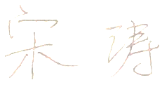
撰写人：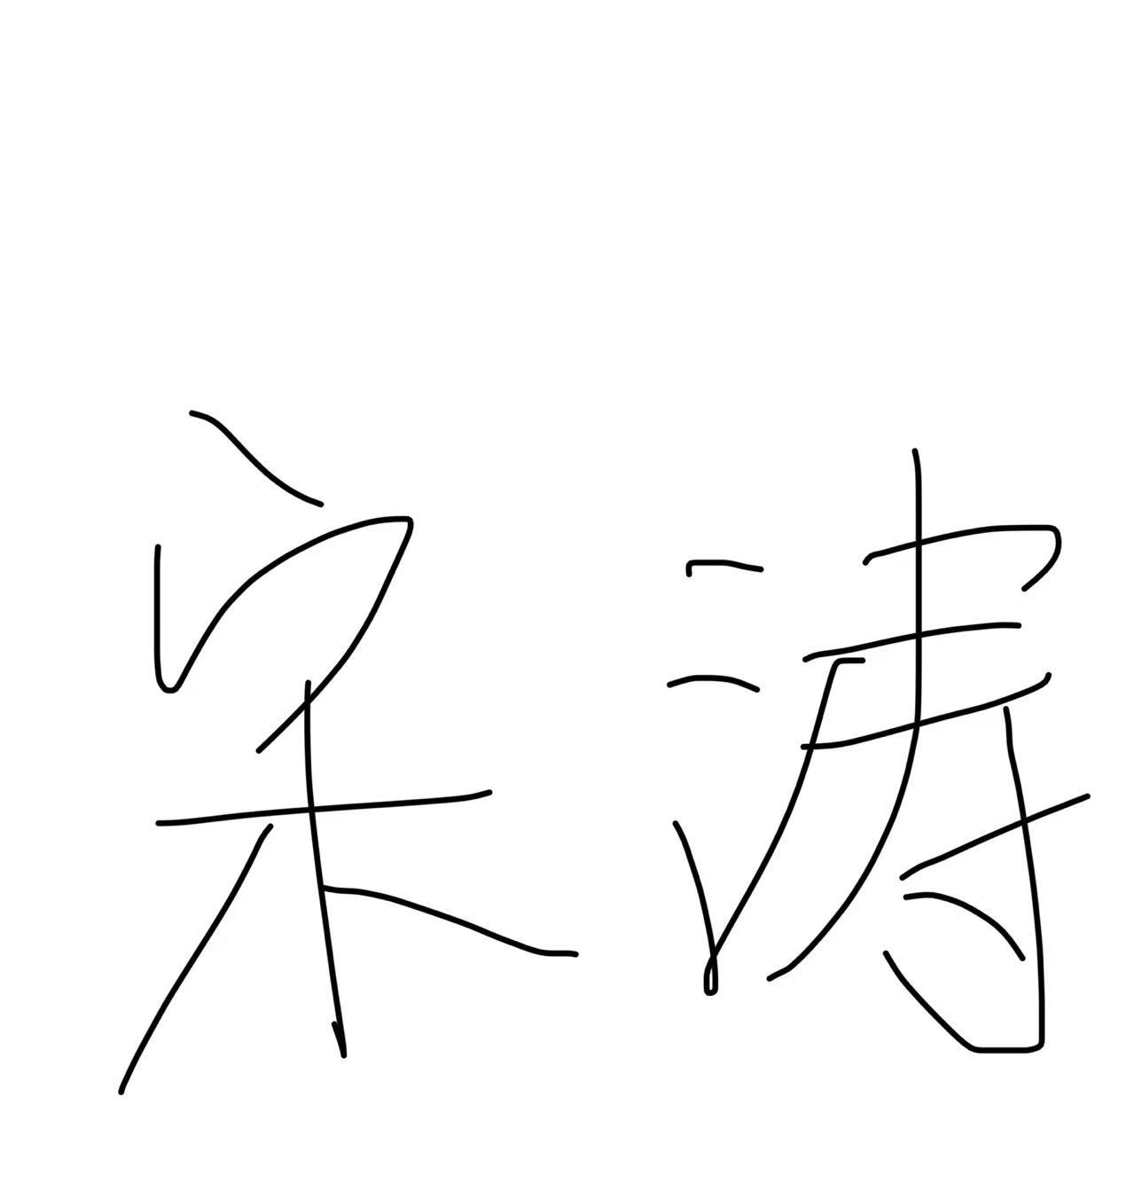 系主任审核签名：
审核时间：2024年9月13日

